安医大一附院高新院区MDT会诊中心简介
一、多学科联合门诊（简称MDT）：
以患者为中心，针对涉及多学科、多器官、多系统的疾病或症状，依托多学科专家团队，制定规范化、个体化、连续性的综合治疗方案。高新院区MDT专家团队（学科协作组）：卵巢恶性肿瘤中西医协同多学科会诊；胆道恶性肿瘤中西医协同多学科会诊；特殊肺癌多学科会诊；女性盆腔包块多学科会诊；卵巢癌、宫颈癌中西医协同多学科会诊；特殊肝、胆疾病中西医协同多学科会诊；食管癌中西医协同多学科会诊；发热待查多学科会诊；肝损待查多学科会诊；多发伤多学科会诊；多器官功能障碍综合征多学科会诊；脓毒症多学科会诊；重症肌无力疾病多学科会诊。

二、服务对象：
- 慢性病、多发病、肿瘤疾病的患者。
2、在门诊就诊三次及以上未明确诊断或诊疗效果不佳的患者。
3、病情复杂，涉及多学科、多系统需要多个专科协同诊疗的患者。
4、专科医师认为需要申请多学科会诊的患者。
5、症状特殊或疑难杂症患者主动申请。

三、会诊流程：
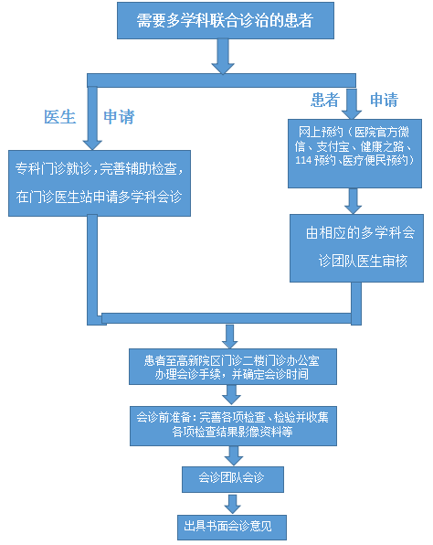
四、就诊地点：
高新院区门诊楼二楼B区MDT多学科会诊中心

五、联系电话：
0551-65908100

六、时间：
周一至周五（节假日除外）
上午：8:00--11:30 下午14:30--17:00

